Biodata Mahasiswa

NIM : 19.230.0007

NAMA : M ESTU RAMADHAN

Silakan isi data berikut sesuai dengan pembuatan aplikasi yang sudah dikerjakan. Projek akhir keseluruhan dipublish ke Github

Nama Aplikasi : SISTEM PEMILIHAN KARYAWAN TERBAIK BPN

Deskripsi Aplikasi :

Sistem Pemilihan Karyawan Terbaik pada kantor Badan Pertanahan Nasional Kota Pekalongan. Sistem tersebut dibangun menggunakan metode pengembangan sistem *Waterfall* yang terdiri dari beberapa tahapan yaitu *Communication* dimana proses yang dilakukan untuk mengumpulkan data melalui wawancara dan observasi. Tahap *Planning* dimana proses analisa terhadap data yang telah dikumpulkan untuk menyusun konsep dasar sistem dan kerangka rencana kerja. Tahap *Modeling* dimana proses pembuatan rancangan sistem menggunakan alat bantu pengembangan sistem *Unified Modeling Language* (UML) dan Lembar Kerja Tampilan (LKT). Tahap *Construction* yang merupakan proses pembangunan sistem melalui pemrograman berbasis *web* dengan *Framework, CodeIgniter, HTML, PHP, CSS* dan *Java Script*, serta database *MySQL*. Pada tahap ini juga dilakukan proses pengujian sistem menggunakan metode pengujian *White Box, Black Box,* dan *User Acceptance Test* (UAT). Serta tahap *Deployment* dimana proses penyerahan sistem kepada pengguna akhir untuk digunakan sebagaimana fungsi dan kebutuhannya.

Sistem yang dibangun dapat membantu kepala SDM Badan Pertanahan Nasional dalam menghitung pemilihan karyawan terbaik. Berdasarkan hasil pengujian yang telah dilakukan, diketahui bahwa sistem sistem yang telah dibangun dapat berjalan dan berfungsi sesuai dengan rancangan dan spesifikasi kebutuhan pengguna. Namun sistem yang telah dibangun masih perlu dikembangkan agar dapat menginputkan subkriteria dalam proses penilaian, sehingga proses penilaian lebih detail dalam prosesnya, serta dapat menampilkan hasil akhir analisis sesuai dengan jabatan maupun golongan yang ada di BPN Kota Pekalongan.

Lengkapi detail informasi aplikasi yang dibuat dengan urutan sebagai berikut:

1. Usecase Sistem



Gambar diatas merupakan diagram *use case* dari sistem yang dibangun, dimana pada diagram tersebut menunjukkan aktifitas yang dapat dilakukan oleh pengguna dalam sistem nantinya.

1. Diagram Class yang merelasikan tabel di database



1. Desain Lembar Kerja Tampilan (LKT) dari aplikasi yang dibuat
2. LKT (Lembar Kerja Tampilan)
3. Halaman Awal

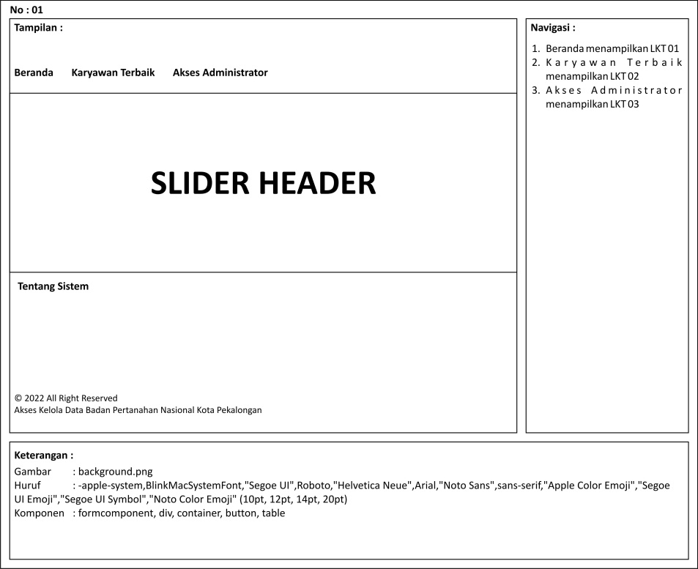

**Gambar 1.** Rancangan Tampilan Halaman Awal

1. Halaman Karyawan Terbaik

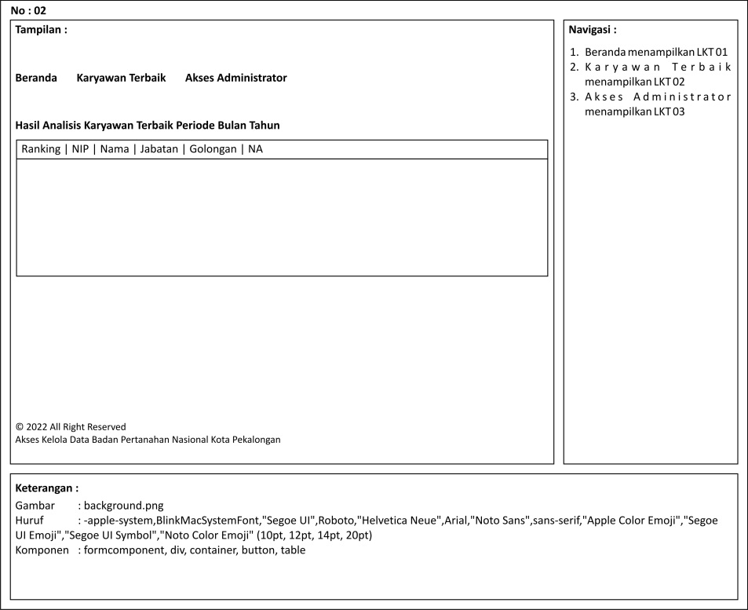

**Gambar 2.** Rancangan Tampilan Halama Karyawan Terbaik

1. Halaman *Log In*

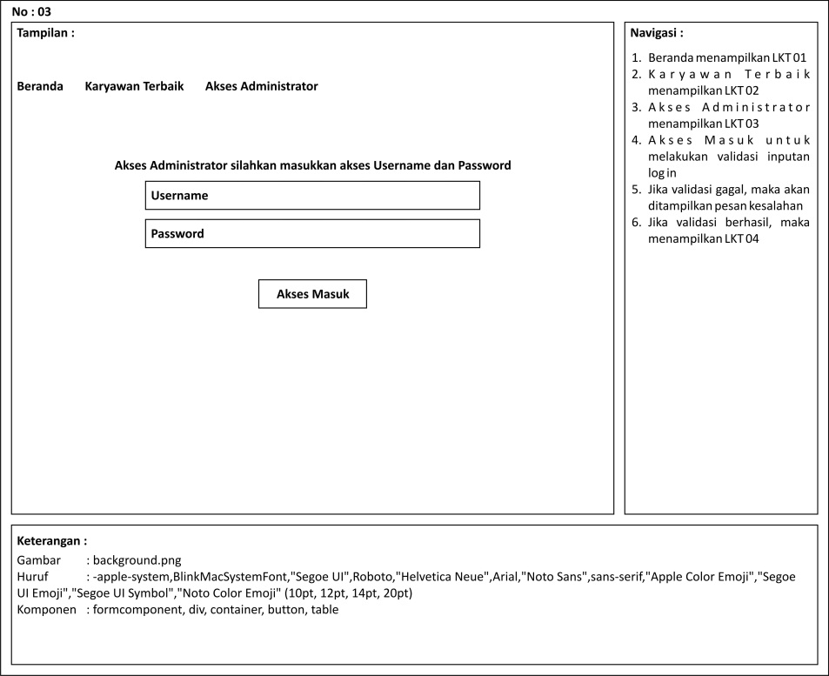

**Gambar 3.** Rancangan Tampilan Halaman *Log In*

1. Halaman Dashboard

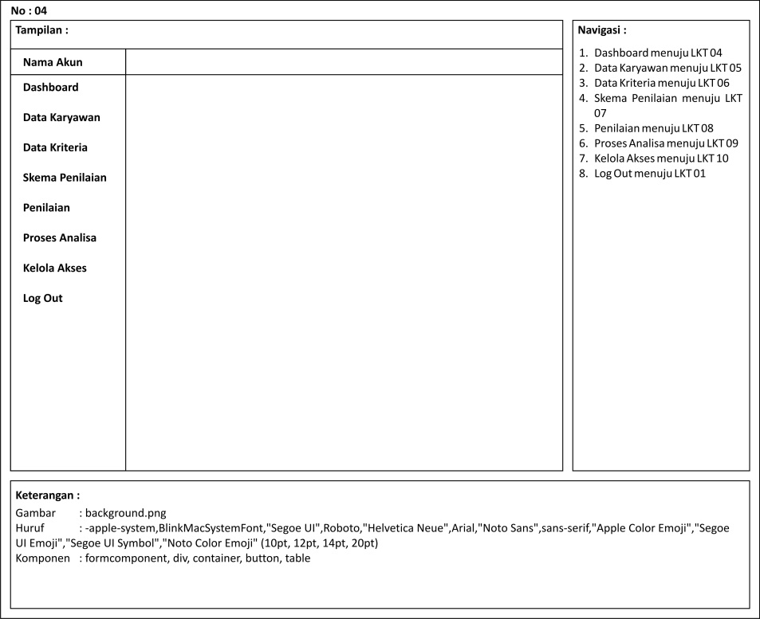

**Gambar 4.** Rancangan Tampilan Halaman Dashboard

1. Halaman Pengolah Data Karyawan

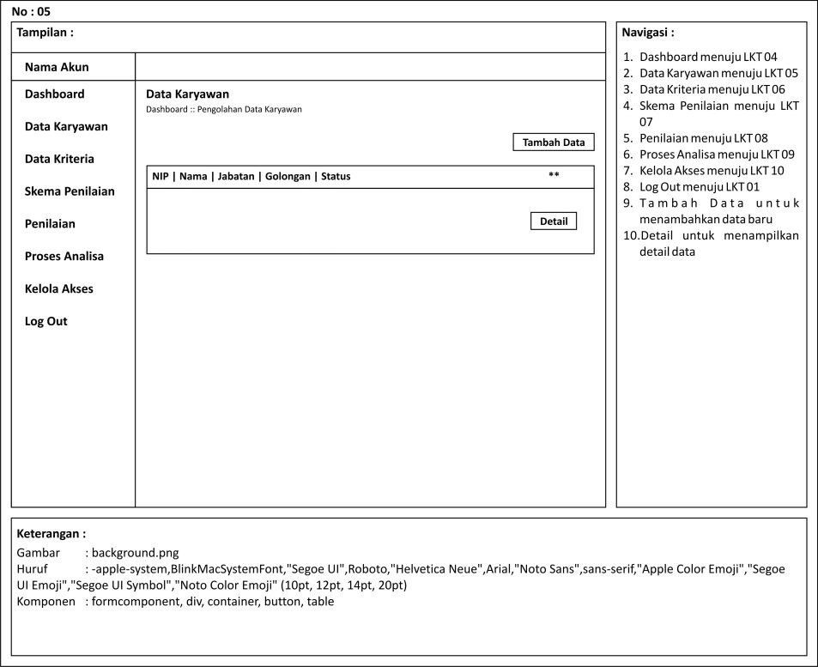

**Gambar 5.** Rancangan Tampilan Halaman Pengolah Data Karyawan

1. Halaman Pengolah Data Kriteria

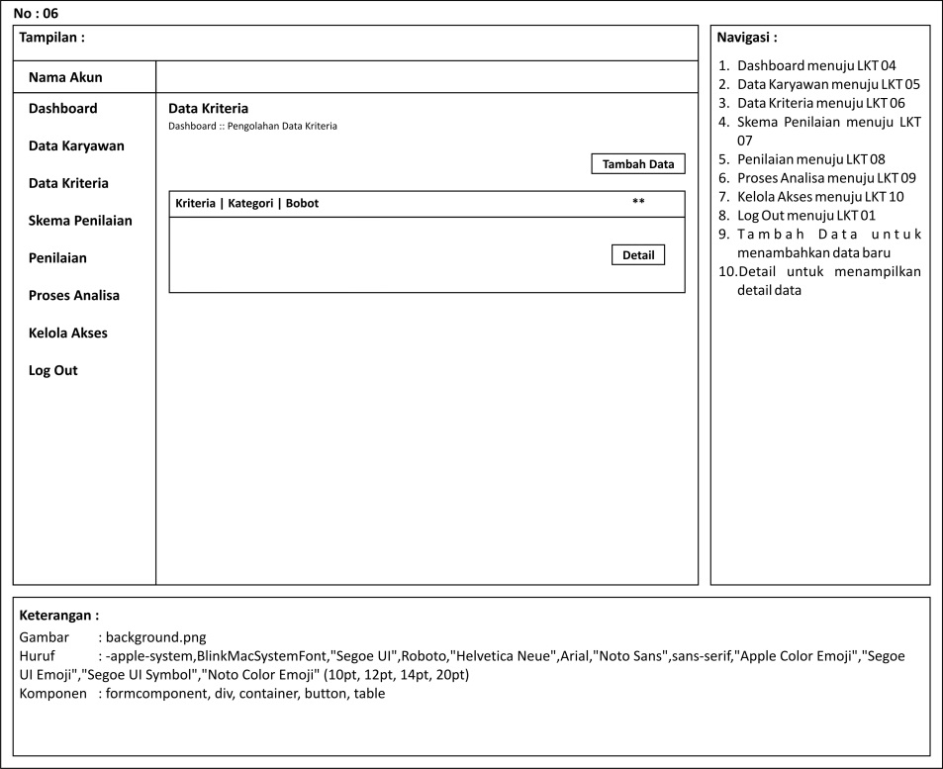

**Gambar 6.** Rancangan Tampilan Halaman Pengolah Data Kriteria

1. Halaman Pengolah Data Skema Penilaian

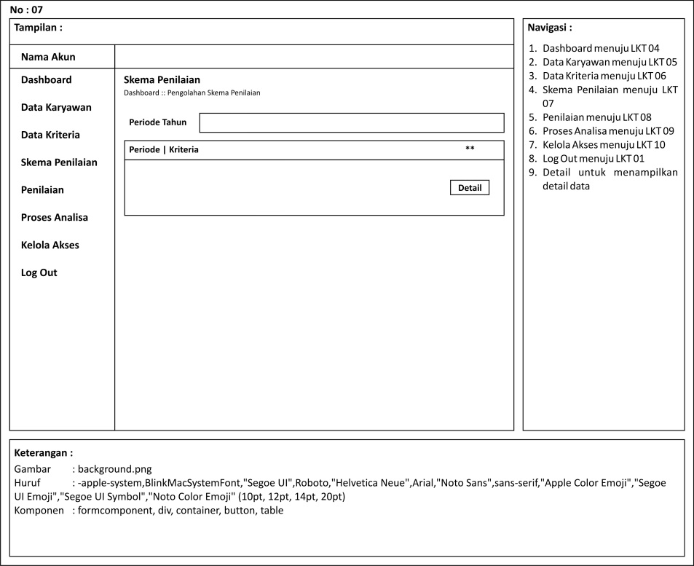

**Gambar 7.** Rancangan Tampilan Halaman Pengolah Data Skema Penilaian

1. Halaman Pengolah Data Penilaian

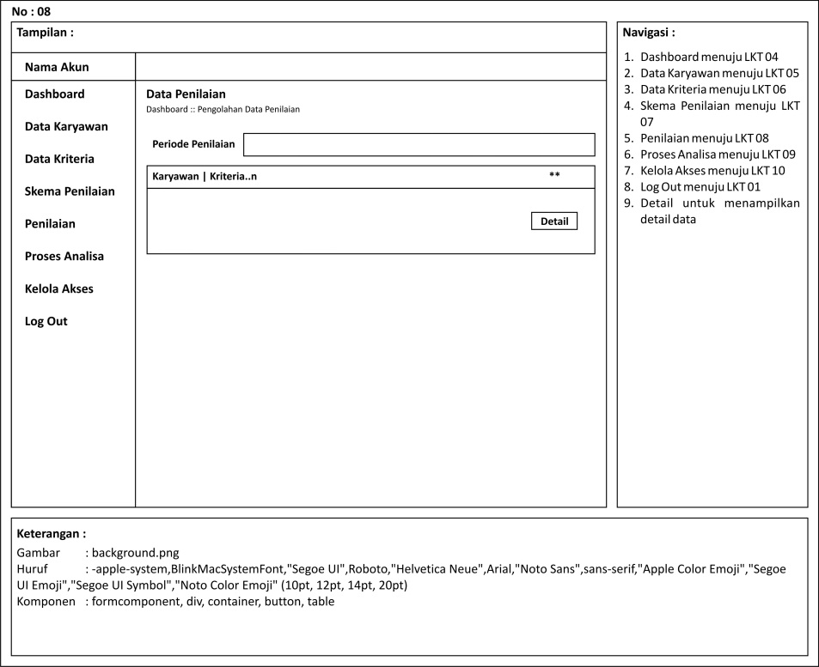

**Gambar 8.** Rancangan Tampilan Halaman Pengolah Data Penilaian

1. Halaman Proses Analisa

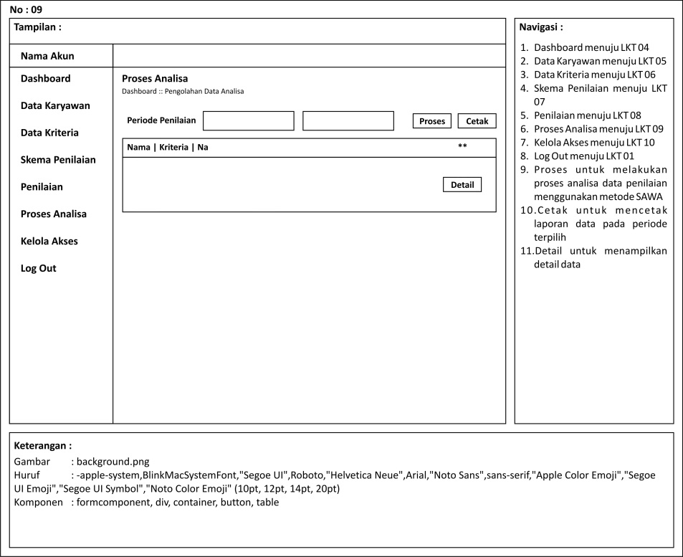

**Gambar 9.** Rancangan Tampilan Halaman Proses Analisa

1. Halaman Kelola Akses

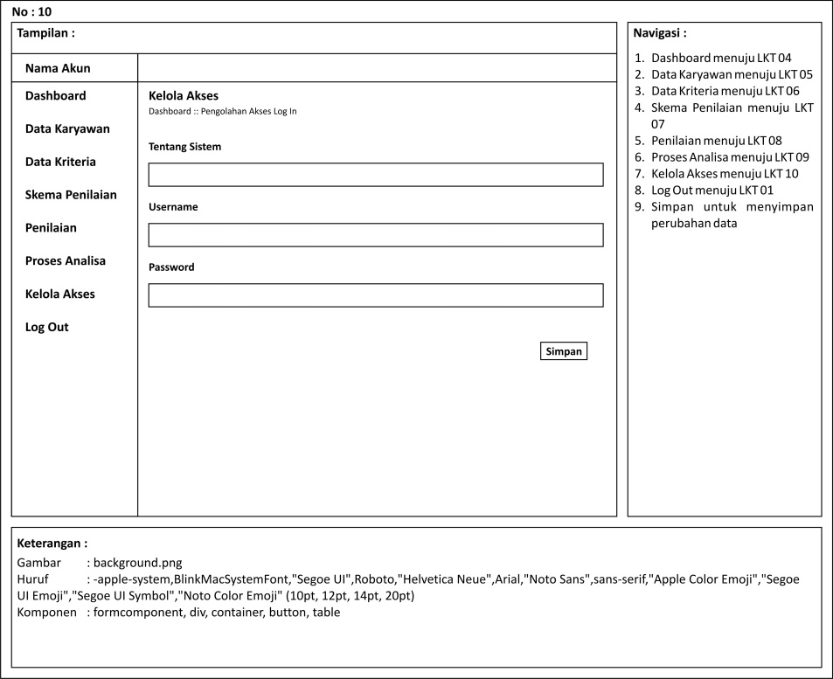

**Gambar 10.** Rancangan Tampilan Halaman Kelola Akses

1. Fitur Aplikasi
2. Halaman Beranda

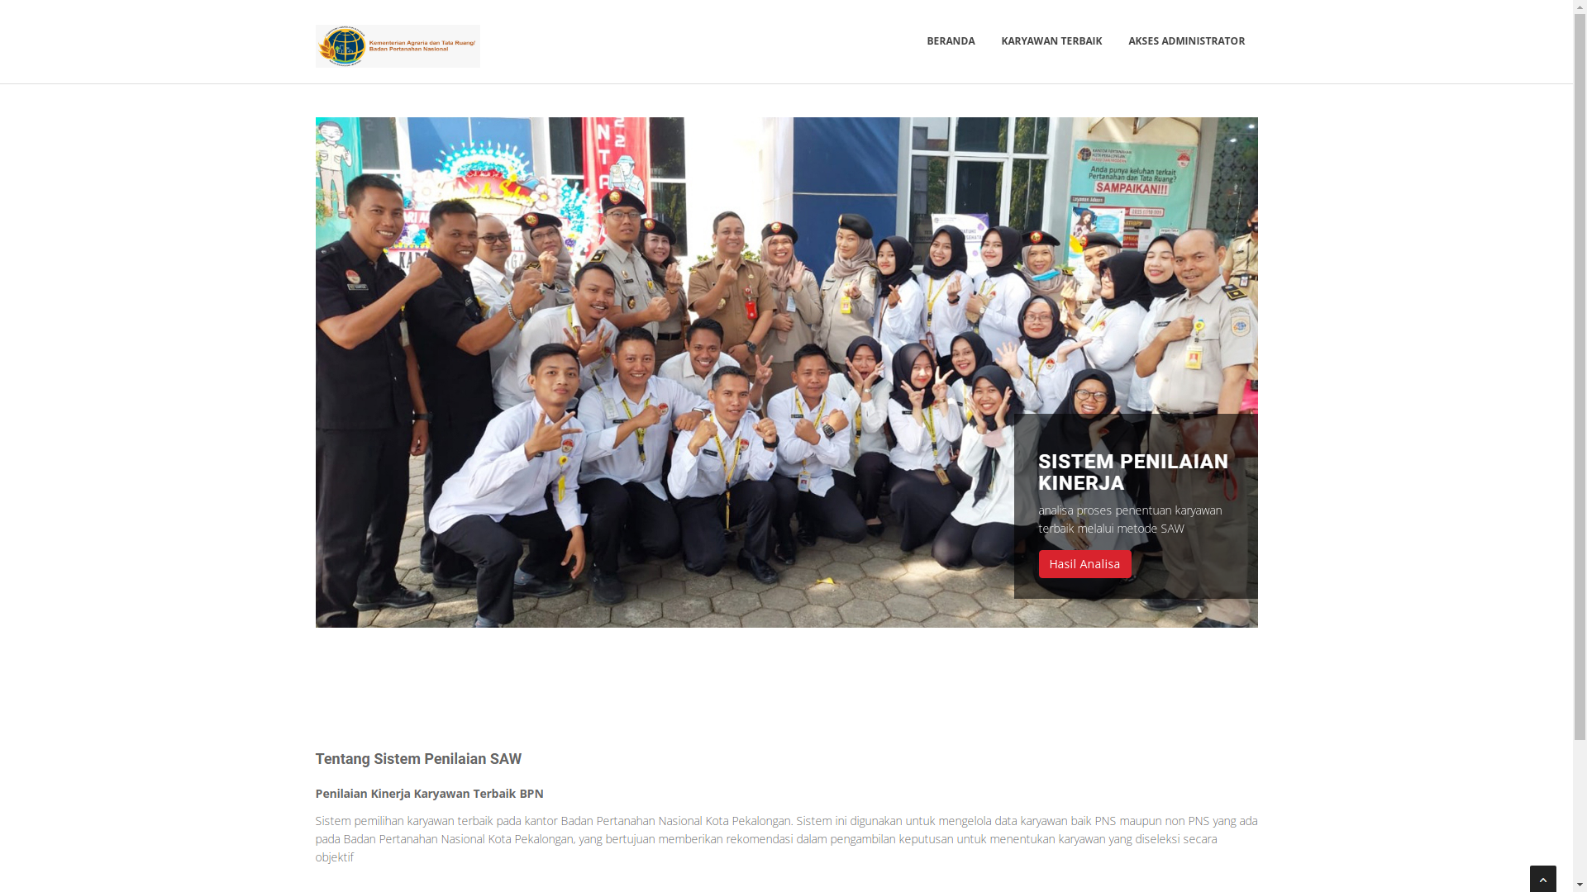

Gambar 1. Halaman Beranda

Halaman beranda merupakan halaman awal saat sistem diakses. Halaman ini menampilkan gambar slide awal dan keterangan tentang sistem.

1. Halaman Karyawan Terbaik

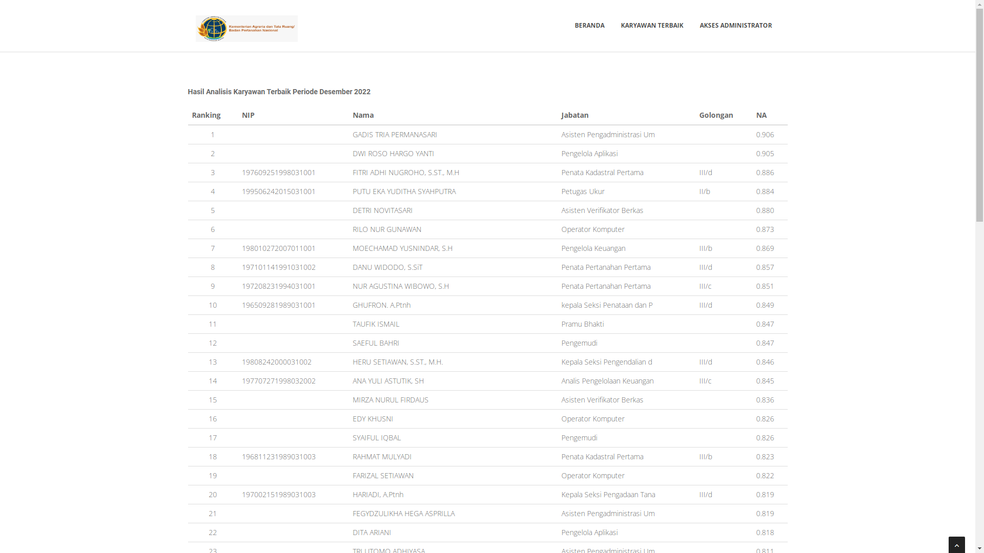

Gambar 2. Halaman Karyawan Terbaik

Halaman karyawan terbaik merupakan halaman yang menampilkan daftar tabel perangkingan dari karyawan terbaik yang ditampilkan pada periode aktif.

1. Halaman Log In Administrator

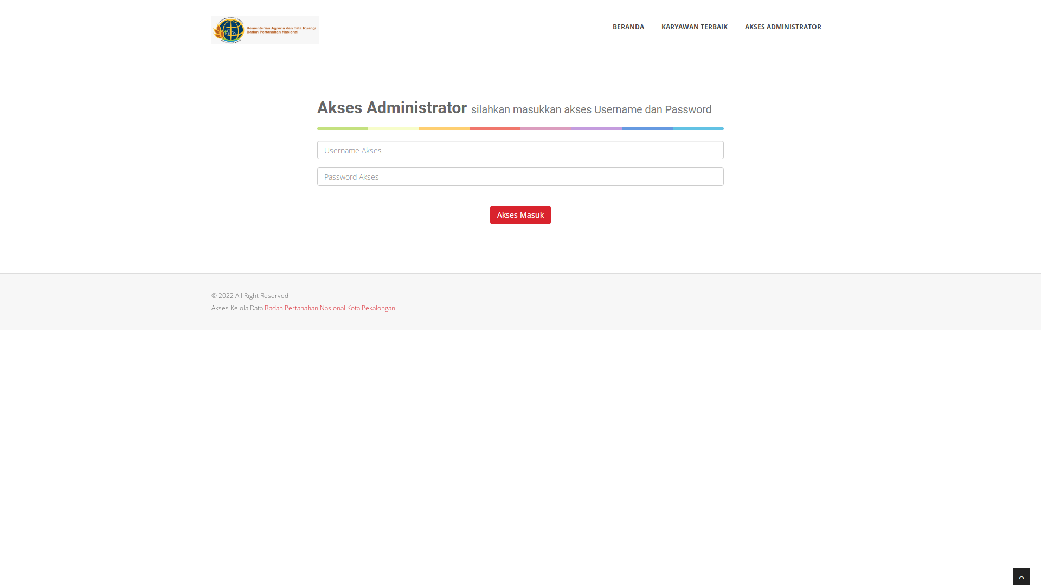

Gambar 3. Halaman Log In Administrator

Halaman log in merupakan halaman yang menampilkan batas akses inputan data melalui username dan password.

1. Halaman Dashboard

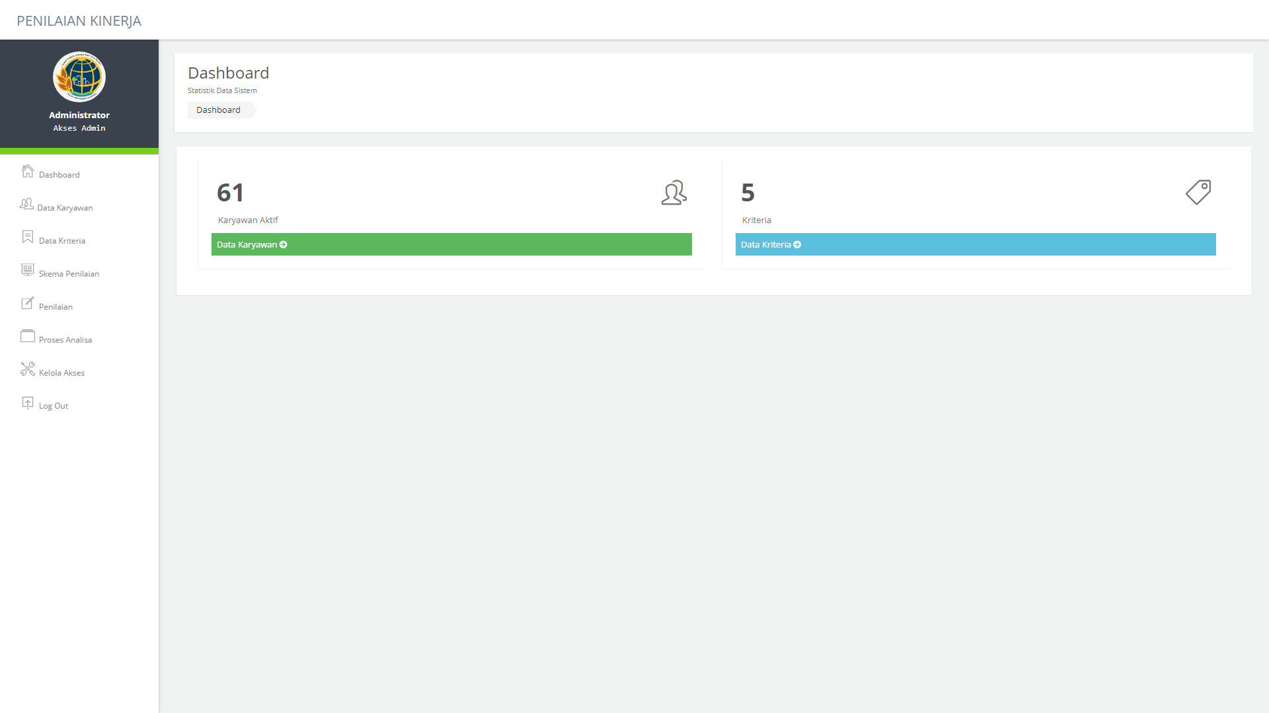

Gambar 4. Halaman Dashboard

Halaman dashboard merupakan halaman yang menampilkan informasi tentang statistik data dalam sistem.

1. Halaman Data Karyawan

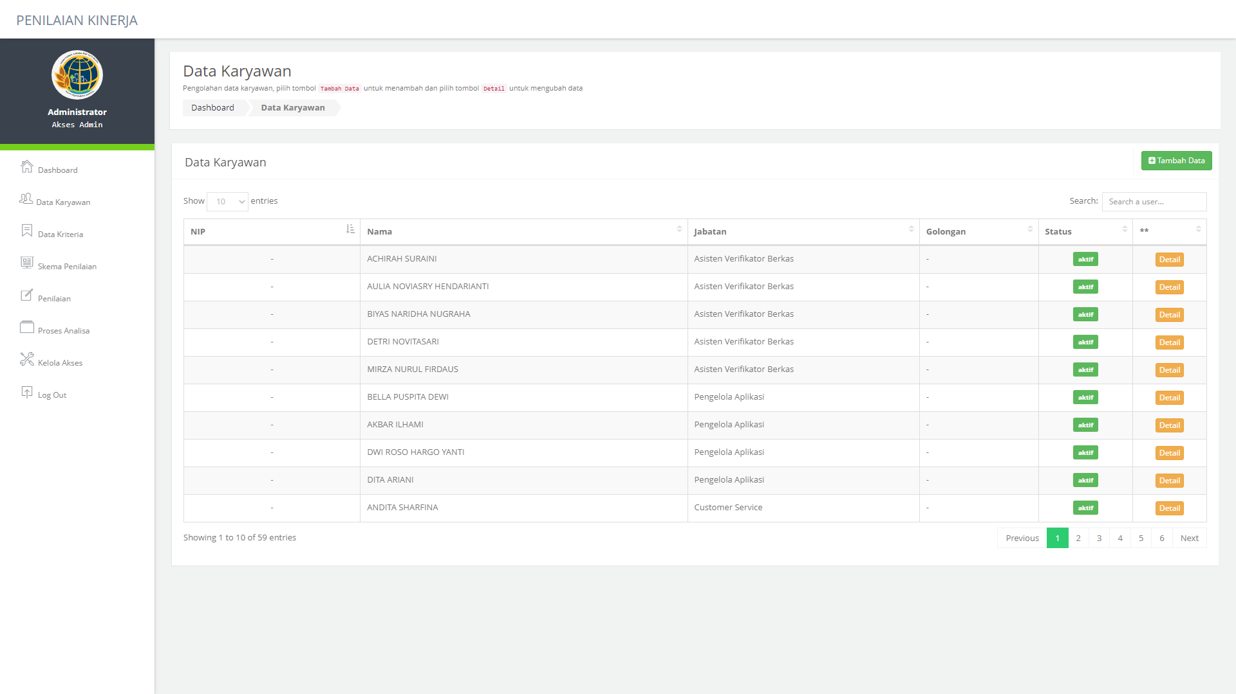

Gambar 5. Halaman Data Karyawan

Halaman data karyawan merupakan halaman yang menampilkan tabel data karyawan dan pengolah datanya.

1. Halaman Data Kriteria

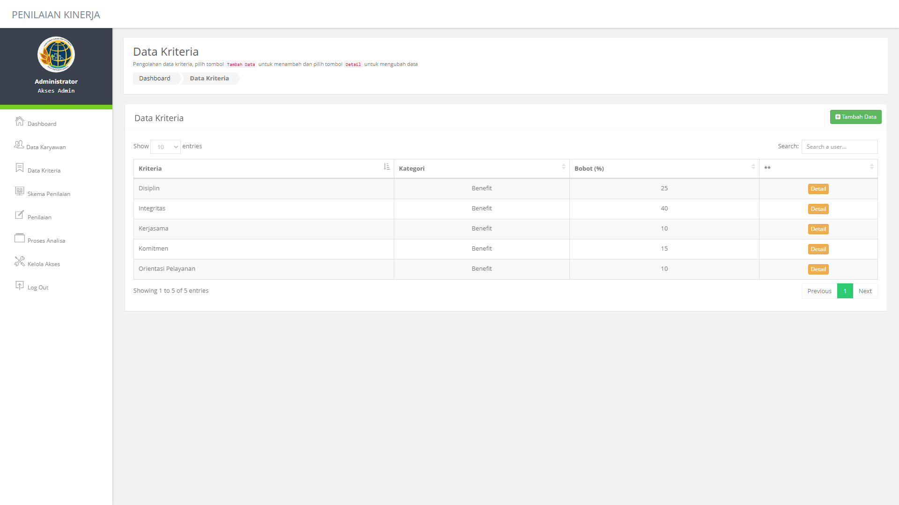

Gambar 6. Halaman Data Kriteria

Halaman data kriteria merupakan halaman yang menampilkan tabel data kriteria dan pengolah datanya.

1. Halaman Skema Penilaian

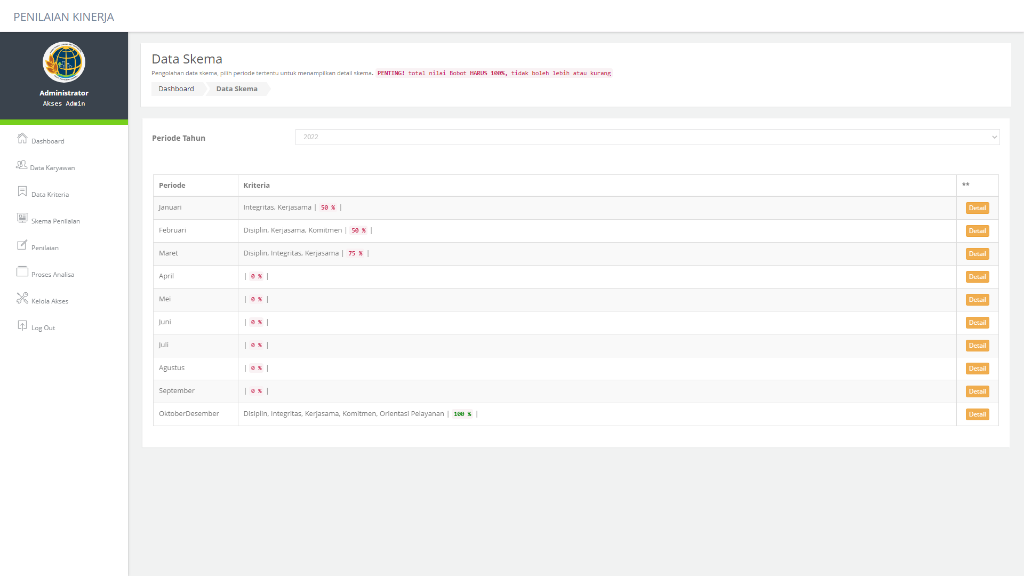

Gambar 7. Halaman Skema Penilaian

Halaman skema penilaian merupakan halaman yang menampilkan tabel data skema penilaian dari periode yang dipilih.

1. Halaman Penilaian

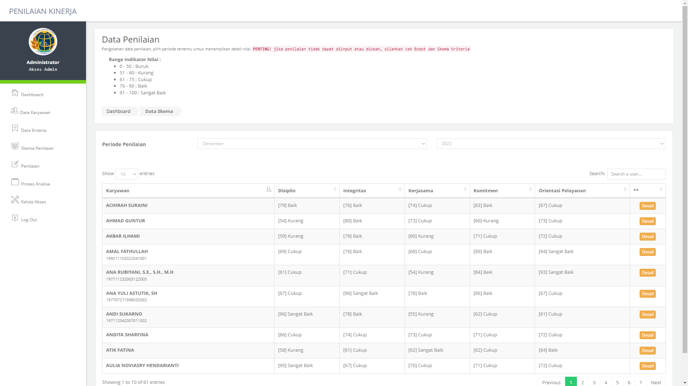

Gambar 8. Halaman Penilaian

Halaman penilaian merupakan halaman yang menampilkan tabel data penilaian yang ditampilkan sesuai dengan periode yang dipilih oleh pengguna.

1. Halaman Proses Analisa

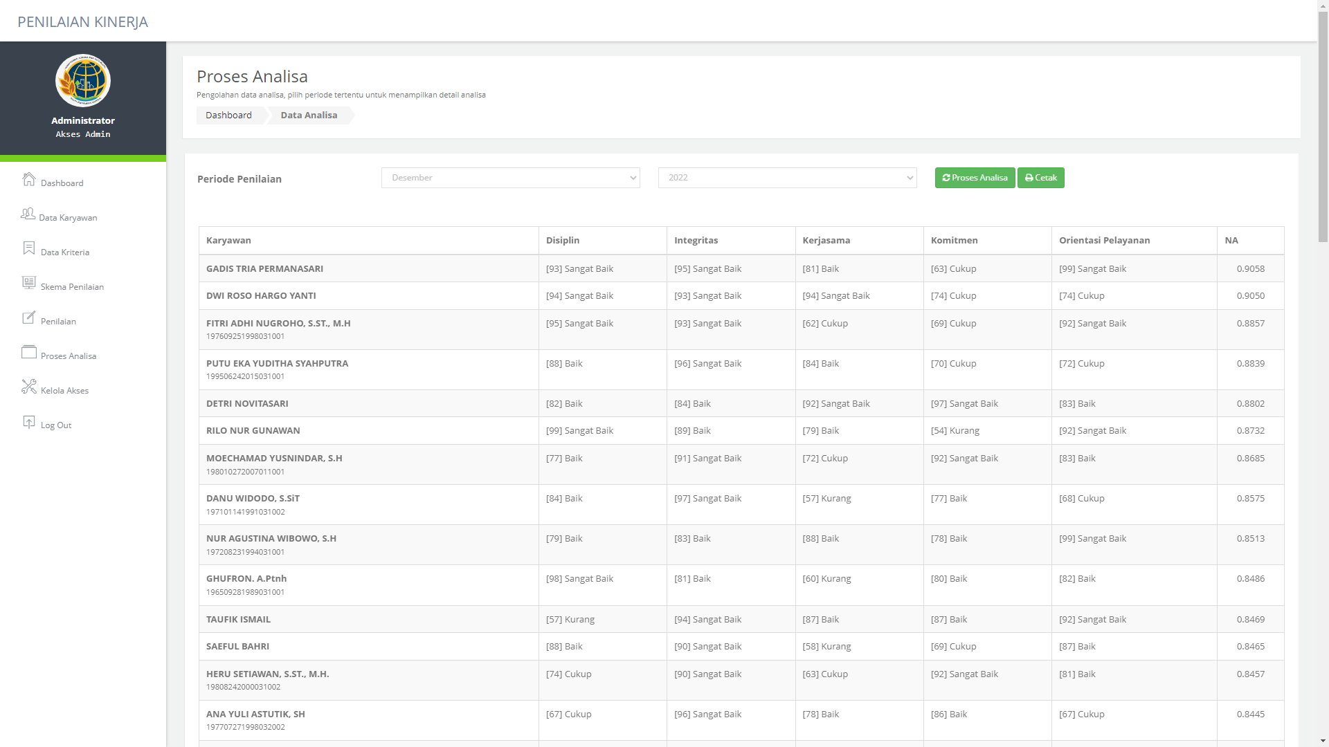

Gambar 9. Halaman Proses Analisa

Halaman proses analisa merupakan halaman yang menampilkan tabel data hasil analisis penilaian sesuai dengan periode data yang dipilih oleh pengguna.

1. Halaman Kelola Akses

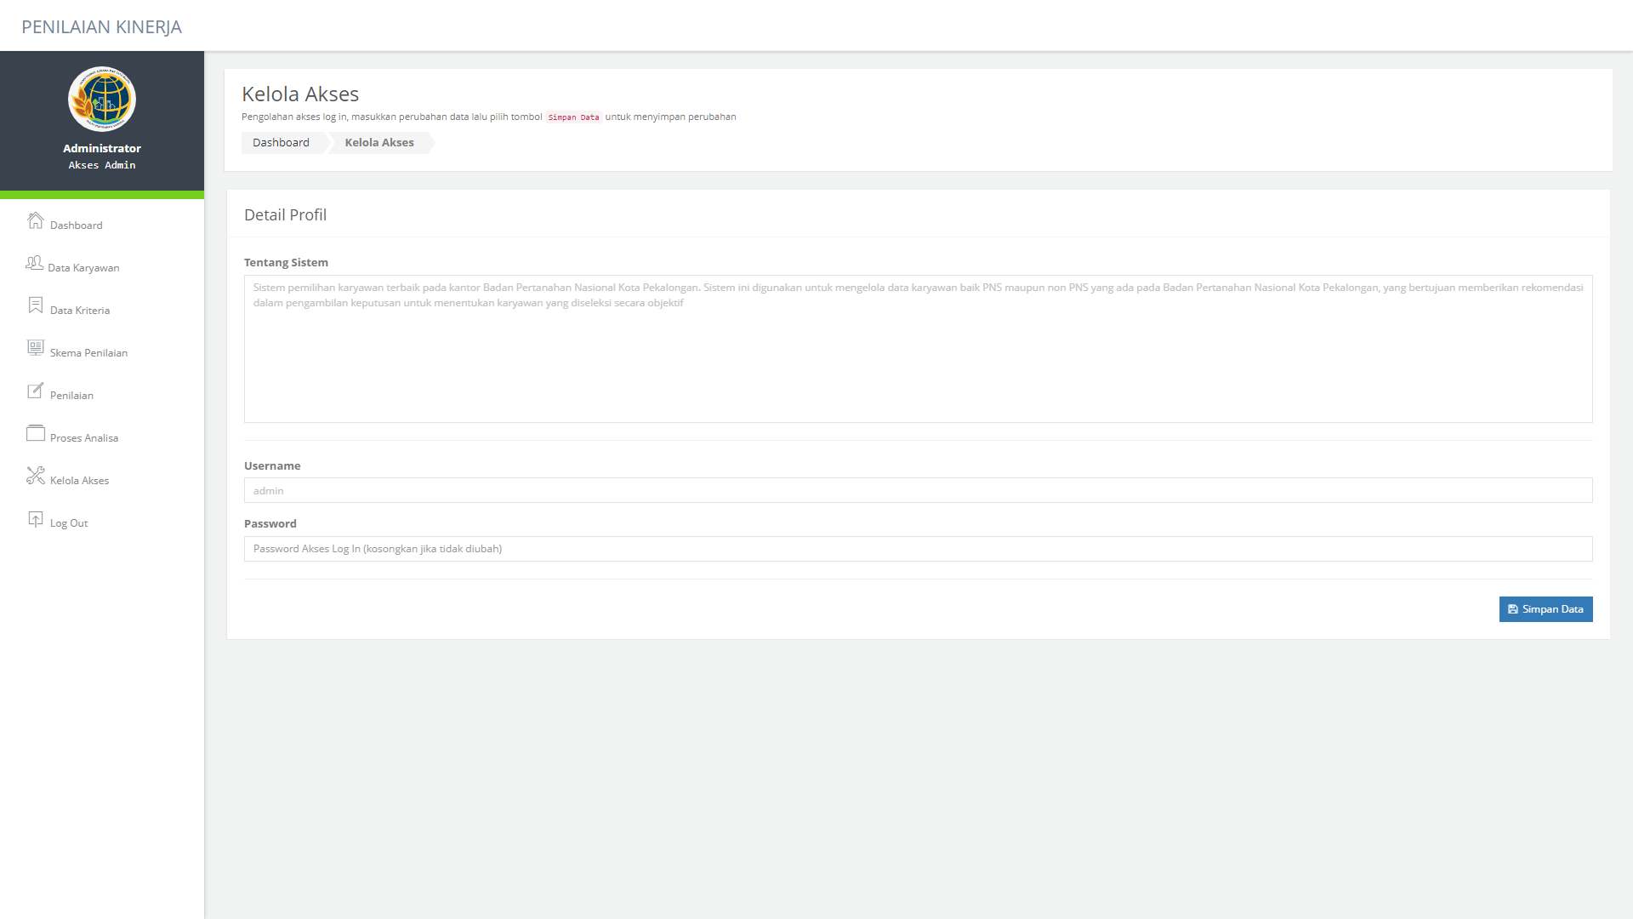

Gambar 10. Halaman Kelola Akses

Halaman kelola akses merupakan halaman yang menampilkan detail profil akun pengguna, yang dapat diubah sesuai dengan kebutuhan.

1. Hasil Penilaian Akhir (Laporan Analisa Desember 2022)

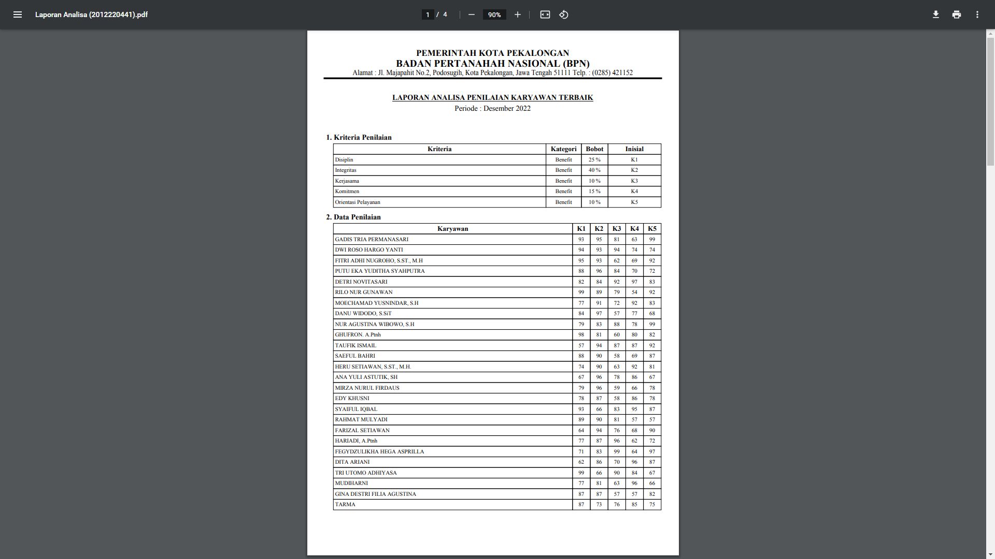

Gambar 11. Lembar 1 Laporan Analisa Desember 2022

Lembar 1 laporan analisa menunjukkan kriteria penilaian yang digunakan dan data penilaian dari setiap karyawan.

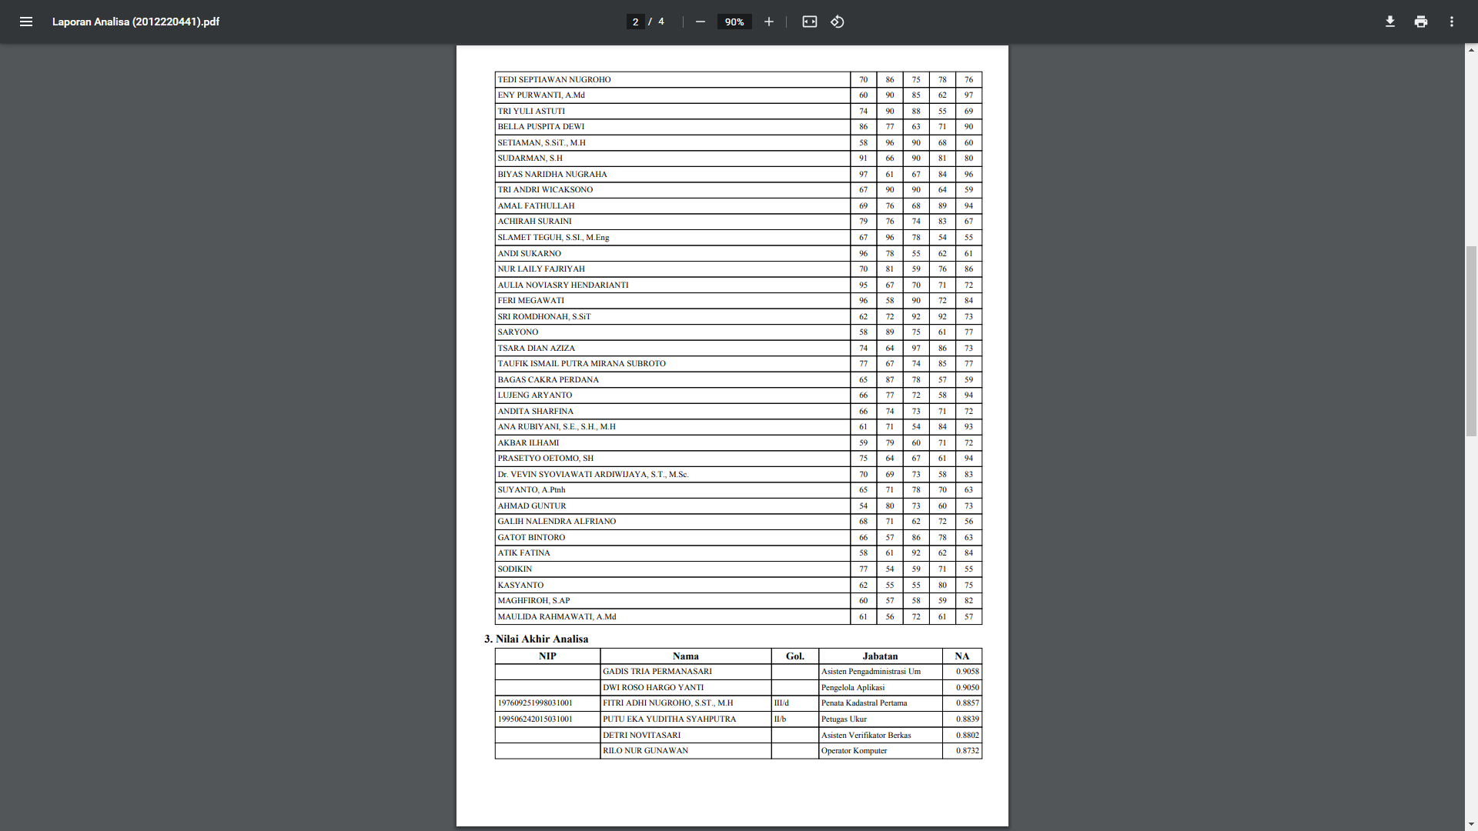

Gambar 12. Lembar 2 Laporan Analisa Desember 2022

Lembar 2 laporan analisa menunjukkan data penilaian dari setiap karyawan dan perangkingan nilai akhir dari hasil analisis.

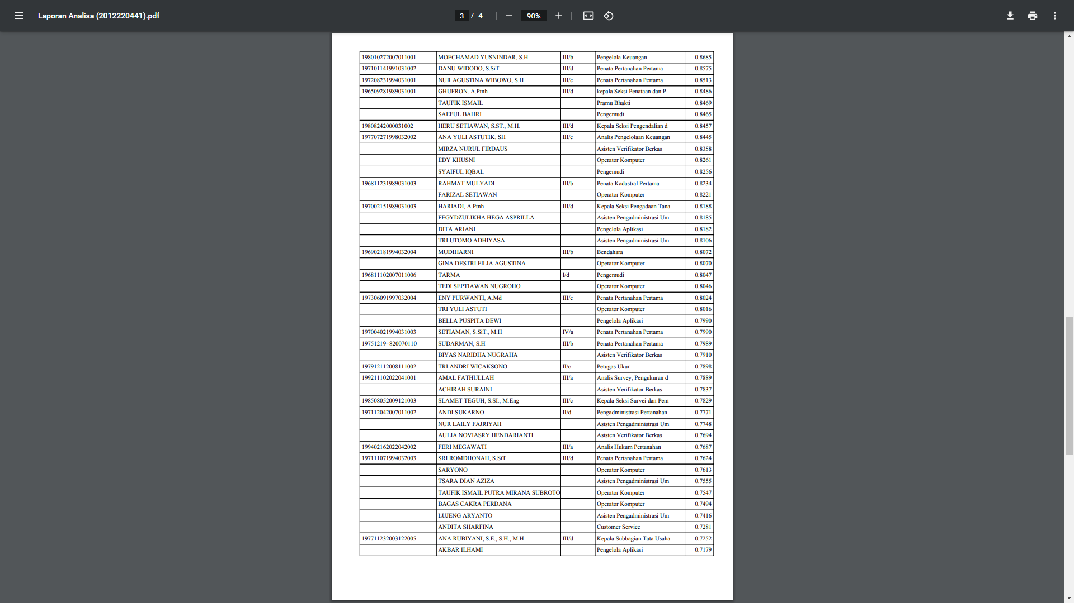

Gambar 13. Lembar 3 Laporan Analisa Desember 2022

Lembar 3 laporan analisa menunjukkan perangkingan nilai akhir dari hasil analisis.

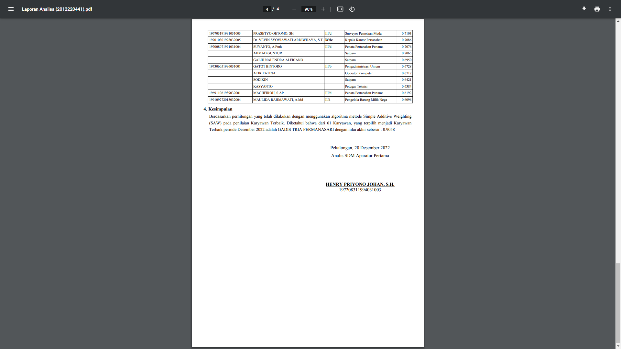

Gambar 14. Lembar 4 Laporan Analisa Desember 2022

Lembar 4 laporan analisa menunjukkan perangkingan nilai akhir dari hasil analisis dan kesimpulan hasil akhir analisis.

1. Pengujian Aplikasi (Silakan pilih salah satu jenis pengujian)
2. *User Acceptance Test* (UAT)

Dimana pengujian ini akan diujikan kepada pengguna untuk mengetahui apakah sistem sudah memenuhi kriteria dari pengguna dan dapat berfungsi dengan baik seperti yang diharapkan. Berikut hasil waawncara pengujian *User Acceptance Test* (UAT) yang telah dilakukan :

Tabel 1. Hasil Wawancara Pengujian *User Acceptance Test* (UAT)

|  |  |  |
| --- | --- | --- |
| **No.** | **Pertanyaan** | **Jawaban** |
| 1 | Apakah fitur *log in* sistem sudah sesuai dengan kebutuhan anda? | Sudah sesuai, aksesnya seperti yang saya harapkan menggunakan username dan password. Pengelolaan data utamanya juga hanya saya yang bisa mengaksesnya |
| 2 | Apakah proses pengelolaan data karyawan dalam sistem sudah sesuai dengan kebutuhan anda? | Iya, sudah sesuai. Inputannya juga sesuai dengan pencatatan data karyawan yang selama ini dilakukan dan digunakan di BPN |
| 3 | Apakah proses pengelolaan data kriteria dalam sistem sudah sesuai dengan kebutuhan anda? | Sudah. Kriterianya dapat kami kelola dengan bebas, dapat ditambah maupun diubah sebagaimana kebutuhan kami |
| 4 | Apakah proses pengelolaan skema kriteria penilaian dalam sistem mudah dipahami dan digunakan? | Sangat sesuai, karena kami terkadang menggunakan kriteria tertentu untuk periode tertentu sehingga dengan adanya skema kriteria kami lebih mudah menentukan kriteria penilaian yang paling sesuai dengan keadaan yang kami hadapi |
| 5 | Apakah proses pengelolaan data penilaian dalam sistem mudah dipahami dan digunakan? | Cukup mudah dipahami. Hanya saja kami belum terbiasa dengan proses input penilaian melalui sistem sehingga perlu belajar lebih lanjut, tetapi secara umum sangat memudahkan dalam input dan pengecekan data nilai, khususnya untuk data karyawan yang banyak |
| **No.** | **Pertanyaan** | **Jawaban** |
| 6 | Apakah proses pengelolaan data analisis penilaian dalam sistem mudah dipahami dan digunakan? | Sangat mudah proses analisisnya, karena kami dimudahkan dengan tombol proses yang otomatis menghitung menggunakan sistem komputer dan menampilkan hasil akhirnya tanpa harus berbelit-belit keterangan maupun perhitungannya |
| 7 | Apakah hasil analisa yang ditampilkan oleh sistem mudah dipahami? | Sangat mudah dipahami. Sistemnya mampu menghasilkan analisis yang *persis* seperti harapan kami. Tidak memerlukan informasi atau perhitungan yang rumit tapi secara langsung hanya bisa memproses analisisnya dan menampilkan hasilnya langsung menyesuaikan urutan dari rangking terbaik sehingga hal ini sangat membantu kami dalam mempertimbangkan rekomendasi karyawan yang terpilih |

|  |  |  |
| --- | --- | --- |
| **No.** | **Pertanyaan** | **Jawaban** |
| 8 | Apakah laporan analisa yang ditampilkan oleh sistem mudah dipahami? | Sebenarnya secara informasi cukup sederhana tampilan laporannya dan mungkin datanya cukup sedikit datanya. Tetapi pada kenyataanya laporan itu hanya sebagai arsip dan pengelolaannya lebih spesifik pada internal kami (bagian SDM) sehingga laporan datanya lebih mudah dipahami karena sudah bisa dilihat melalui sistem |
| 9 | Apakah tampilan sistem sudah sesuai dengan harapan anda? | Sudah sesuai, tampilannya sederhana dan cukup dinamis. Selain itu bahasanya juga mudah dipahami menggunakan bahasa yang sudah *familiar* |
| 10 | Apakah sistem dapat membantu anda dalam menghitung pemilihan karyawan terbaik? | Tentu saja. Sangat membantu dalam menghitung, terutama untuk data karyawan maupun kriteria yang banyak. Selain itu, kami juga dapat melihat riwayat hasil analisis untuk periode sebelumnya |

Berdasarkan hasil pengujian *User Acceptance Test* (UAT) yang telah dilakukan, dapat disimpulkan bahwa sistem yang telah dibangun sudah sesuai dengan harapan dan kebutuhan pengguna akhir. Dimana hal ini terlihat pada hasil wawancara yang telah dilakukan yang menunjukkan hasil respon yang positif. Sehingga dapat disimpulkan bahwa sistem yang dibangun telah lolos uji *User Acceptance Test* (UAT).